Сервис сравнения биометрических шаблонов
- Сравниваем два превью между собой. В случае значительного расхождения - ПРАВИЛО - 4.5.2 СРАБОТАЛО
- По ИИН вытаскиваем из БД свертки по всем фото из предыдущих заявок и сравниваем.
  - При существенном различии - ПРАВИЛО 4.2.1 СРАБОТАЛО
  - если фотография СИЛЬНО похожа на одну из предыдущих - ПРАВИЛО 4.2.2 СРАБОТАЛО
- Сравниваем фото со всеми имеющимися в базе стоп листами
  - При существенной схожести - ПРАВИЛО 4.2.3 ИЛИ 4.2.4 СРАБОТАЛО

Формат запроса к сервису
Параметр | Значение | Описание
Шаблон URL вызова | HTTPS://<hostname>:<port>/compare/rest/tempate
Метод | PUT
Коды возврата | 200 OK | Успешная операция
Коды возврата | 400 BAD REQUEST | Неполный/неверный запрос
Коды возврата | 500 ERROR | Прочие ошибки

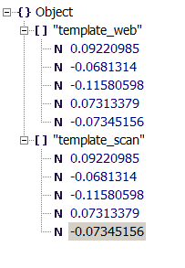
Параметр | Тип | Описание
template_web | Numeric array | биометрический шаблон, полученный по превью веб камеры, представленный массивом из 128 натуральных чисел со знаком (представление с плавающей запятой)
template_scan | Numeric array | биометрический шаблон, полученный по превью сканера, представленный массивом из 128 натуральных чисел со знаком (представление с плавающей запятой)

{
"template_web":[
0.09220985, -0.0681314, -0.11580598, 0.07313379, -0.07345156,
0.02329779, 0.05814262, -0.05309539, 0.20792033, -0.12362318,
0.26324084, 0.03866995, 0.07608874, -0.10223258, 0.0657178,
-0.08177867, -0.08531126, -0.09971812, -0.04912016, 0.02949078,
-0.18137185, 0.17208834, 0.06115345, 0.04461022, -0.14159331,
-0.0271113, 0.02166164, 0.03833164, -0.06509953, -0.07349667,
0.02184311, 0.11115962, 0.08505372, 0.00255523, -0.06974252,
0.22377653, 0.01883085, 0.1751471, 0.08599104, 0.21865158,
0.07352214, -0.07516863, -0.14694889, 0.11252031, -0.03235815,
0.05181734, -0.08017924, -0.03208954, -0.03364349, -0.05319224,
-0.00792952, 0.02240941, -0.13211289, -0.09546722, -0.09668011,
0.14003041, -0.05520651, 0.09499975, 0.00394137, -0.14820081,
-0.03258764, 0.05555704, -0.04968469, -0.0220145, -0.02891627,
-0.00094346, -0.07328547, 0.01962685, -0.073447, 0.03910528,
0.05717066, 0.13144678, 0.08889023, -0.11668456, -0.04151125,
-0.03455345, 0.10325407, 0.01001143, 0.07667451, 0.08012081,
0.06651299, -0.11430524, 0.03788028, -0.12235609, -0.15135401,
-0.0307548, 0.05385722, -0.06491732, 0.1276798, 0.06597276,
-0.02364791, -0.07002126, 0.02779831, -0.04230236, 0.03175509,
0.11071441, -0.0420349, 0.01997653, -0.03115777, 0.0024299,
0.10206569, 0.08081728, 0.04906504, -0.05319322, 0.06197476,
-0.10122427, -0.10369578, -0.07127877, -0.05189025, 0.0649693,
-0.01395369, -0.03806365, 0.01544157, 0.03515985, 0.18239044,
0.09935737, -0.04691097, 0.10817883, 0.14009495, -0.00141741,
0.04819384, -0.10831979, 0.02511743, -0.02743166, 0.05107384,
-0.07011004, 0.05036785, -0.05941105
],
"template_scan":[
0.09220985, -0.0681314, -0.11580598, 0.07313379, -0.07345156,
0.02329779, 0.05814262, -0.05309539, 0.20792033, -0.12362318,
0.26324084, 0.03866995, 0.07608874, -0.10223258, 0.0657178,
-0.08177867, -0.08531126, -0.09971812, -0.04912016, 0.02949078,
-0.18137185, 0.17208834, 0.06115345, 0.04461022, -0.14159331,
-0.0271113, 0.02166164, 0.03833164, -0.06509953, -0.07349667,
0.02184311, 0.11115962, 0.08505372, 0.00255523, -0.06974252,
0.22377653, 0.01883085, 0.1751471, 0.08599104, 0.21865158,
0.07352214, -0.07516863, -0.14694889, 0.11252031, -0.03235815,
0.05181734, -0.08017924, -0.03208954, -0.03364349, -0.05319224,
-0.00792952, 0.02240941, -0.13211289, -0.09546722, -0.09668011,
0.14003041, -0.05520651, 0.09499975, 0.00394137, -0.14820081,
-0.03258764, 0.05555704, -0.04968469, -0.0220145, -0.02891627,
-0.00094346, -0.07328547, 0.01962685, -0.073447, 0.03910528,
0.05717066, 0.13144678, 0.08889023, -0.11668456, -0.04151125,
-0.03455345, 0.10325407, 0.01001143, 0.07667451, 0.08012081,
0.06651299, -0.11430524, 0.03788028, -0.12235609, -0.15135401,
-0.0307548, 0.05385722, -0.06491732, 0.1276798, 0.06597276,
-0.02364791, -0.07002126, 0.02779831, -0.04230236, 0.03175509,
0.11071441, -0.0420349, 0.01997653, -0.03115777, 0.0024299,
0.10206569, 0.08081728, 0.04906504, -0.05319322, 0.06197476,
-0.10122427, -0.10369578, -0.07127877, -0.05189025, 0.0649693,
-0.01395369, -0.03806365, 0.01544157, 0.03515985, 0.18239044,
0.09935737, -0.04691097, 0.10817883, 0.14009495, -0.00141741,
0.04819384, -0.10831979, 0.02511743, -0.02743166, 0.05107384,
-0.07011004, 0.05036785, -0.05941105
]
}

Формат ответа
Формат ответа совпадает с форматом отчета к внешней системе
Описание REstful JSON
- Сервер API является HTTP клиентом и посылает запросы (HTTP PUT) в сторону внешней системы.

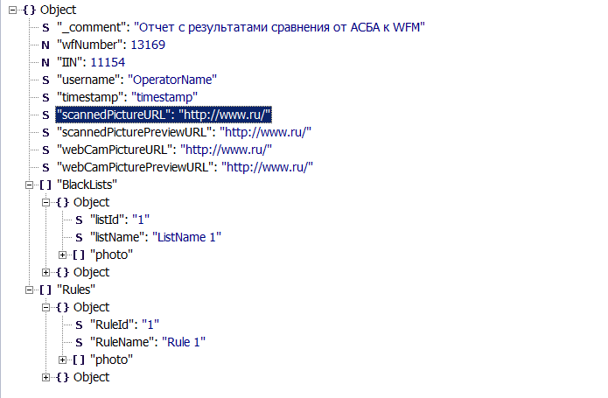
Формат JSON запроса к внешней системе

Описание формата запроса

Запрос
Наименование | Обязательность | тип | Множественность | Пример
wfNumber | обязательный | строка | одно поле | "wfNumber": 13169
IIN | обязательный | строка | одно поле | "IIN": 11154
username | обязательный | строка | одно поле | "username": "OperatorName"
timestamp | обязательный | DD.mm.yy.hh24.mi.ss | одно поле | "timestamp": "timestamp"
scannedPictureURL |  | URL на картинку в сервисе хранения в back-end АСБА | одно поле | "scannedPictureURL": "http://www.ru/"
scannedPicturePreviewURL |  | URL на картинку в сервисе хранения в back-end АСБА | одно поле | "scannedPicturePreviewURL": "http://www.ru/"
webCamPictureURL |  | URL на картинку в сервисе хранения в back-end АСБА | одно поле | "webCamPictureURL": "http://www.ru/"
webCamPicturePreviewURL |  | URL на картинку в сервисе хранения в back-end АСБА | одно поле | "webCamPicturePreviewURL": "http://www.ru/"
BlackLists | опциональный | Объект | Массив объектов | "BlackLists": [  {  "listId": "1",  "listName": "ListName 1",  "photo": [  {  "url": "http://www.ru/photo1",  "similarity": "0.985"  },  {  "url": "http://www.ru/photo1",  "similarity": "0.996"  }  ]  },  {  "listId": "2",  "listName": "ListName 2",  "photo": [  {  "url": "http://www.ru/photo1",  "similarity": "0.985"  },  {  "url": "http://www.ru/photo2",  "similarity": "0.996"  }  ]  }  ]
Rules | опциональный | Объект | Массив объектов | "Rules": [  {  "RuleId": "1",  "RuleName": "Rule 1",  "photo": [  {  "url": "http://www.ru/photo1",  "similarity": "0.996"  },  {  "url": "http://www.ru/photo2",  "similarity": "0.996"  }  ]  },  {  "RuleId": "2",  "RuleName": "Rule 2",  "photo": [  {  "url": "http://www.ru/photo1",  "similarity": "0.995"  },  {  "url": "http://www.ru/photo2",  "similarity": "0.995"  }  ]  }  ]

BlackLists
Наименование | Обязательность | Тип | Множественность | Пример
listId | обязательный | строка | единичное | "listId": "1"
listName | обязательный | строка | единичное | "listName": "ListName 1"
photo | обязательный | Объект | Массив Объектов | "photo": [  {  "url": "http://www.ru/photo1",  "similarity": "0.985"  },  {  "url": "http://www.ru/photo2",  "similarity": "0.996"  }  ]

photo
Наименование | Обязательность | Тип | Множественность | Пример
url | обязательный | URL | единичный | "url": "http://www.ru/photo1"
similarity | обязательный | float | единичный | "similarity": "0.985"

Rules
Наименование | Тип | Множественность | Пример
RuleId | int | Единичный | "RuleId": "1"
RuleName | String | единичный | "RuleName": "Rule 1"
photo | Object | Массив объектов | "photo": [  {  "url": "http://www.ru/photo1",  "similarity": "0.996"  },  {  "url": "http://www.ru/photo2",  "similarity": "0.996"  }  ]

